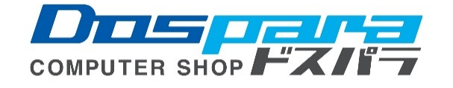
報道関係各位 株式会社サードウェーブ
情報解禁日：2019年10月2日(水)
パソコンお買い上げで最大5万円分のポイント還元
『特大ポイントバックキャンペーン』を開始
政府による“キャッシュレス5％還元”とあわせお買い得

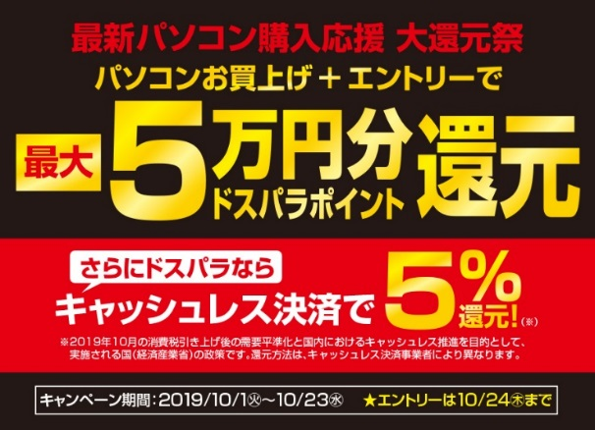
パソコン専門店ドスパラ（株式会社サードウェーブ 代表取締役社長 尾崎健介 東京都千代田区）は、2019年10月1日(火)より、ドスパラ各店舗及びドスパラ通販にて『特大ポイントバックキャンペーン』を開始いたします。
対象期間中、パソコンをお買い物いただいた際、最大で5万円分のポイントを還元いたします。さらにドスパラは、政府による“キャッシュレス・消費者還元事業”の対象店です。対応のキャッシュレス決済のご利用で、5％の還元を受けることが可能です(還元方法は決済方法により異なります。)
お得にパソコンをご購入いただけるチャンスです。この機会に是非ドスパラでパソコンをお求めください。

特大ポイントバックキャンペーン
キャンペーン期間中対象のPCをご購入いただくことで最大5万円分のドスパラポイントを還元いたします。※要エントリー
■開始日：2019年10月1日(火)~10月23日(水) ※エントリーは10月24日(木)23：59まで受付
■ドスパラポイント還元について
30万円（税込）以上1台につき 15,000円分のドスパラポイント
20万円（税込）以上1台につき 10,000円分のドスパラポイント
10万円（税込）以上1台につき 5,000円分のドスパラポイント
10万円（税込）未満1台につき 2,000円分のドスパラポイント
さらに、30万円（税込）以上の場合、抽選で10名様に+35,000円分、合計5万円分プレゼントいたします。
■注意事項
・キャンペーンのご参加にはエントリーページでの登録が必要です。
・ポイント付与時期は、11月下旬とさせていただきます。
・キャンペーンポイントの利用期限は2020年1月13日(月)までとさせていただきます。
・そのほか詳細はキャンペーンページにてご確認ください。
■キャンペーン詳細ページ
https://www.dospara.co.jp/5info/cts_pointcamp_daikangensai
■キャッシュレス・消費者還元事業 5％還元 対象の決済方法 (現時点確定分)
・ドスパラ通販サイト：Amazon Pay決済
・ドスパラ店舗：PayPay / d払い
そのほか順次対応の決済方法を追加予定です。詳細は下記ページにてご確認ください。
https://www.dospara.co.jp/5info/cts_cashless
株式会社サードウェーブについて
パソコン専門店『ドスパラ』、デジタル雑貨ブランド『上海問屋』の運営をはじめ、ゲーミングPC『GALLERIA』、クリエイタ―向けPC『raytrek』、汎用PCなど国内生産のPCブランドを企画・製造。さらに、世界につながるeスポーツ大会『GGC』および、eスポーツを新たな文化とすべく開催する『全国高校eスポーツ選手権』の運営を行っています。サードウェーブは最先端の技術を安心と共にお届けすることで、より良い情報化社会の実現に貢献し、100年先も世の中に求められる企業であることを目指します。
サードウェーブ http://info.twave.co.jp/ ドスパラ通販ページ https://www.dospara.co.jp/

※本リリースに記載の内容は予告なく変更となる場合があります。予めご了承ください。

